รายชื่อผู้เข้าร่วมประชุมสภาเทศบาลตำบลชมสะอาด
สมัยสามัญ สมัยที่ 3 ครั้งที่ 2 / 2567
ในวันที่ 26 เดือนสิงหาคม พ.ศ.2567
ณ ห้องประชุมสภาเทศบาลตำบลชมสะอาด
*********************************
ผู้มาประชุม
ลำดับ | ชื่อ - สกุล | ตำแหน่ง | ลายมือชื่อ | หมายเหตุ
1 | นายฉลาด สีโสดา | ประธานสภาฯ | ฉลาด สีโสดา
2 | นายอัมพร โพธิ์ศรี | รองประธานสภาฯ | อัมพร โพธิ์ศรี
3 | นายบุญชู ไพรสว่าง | สมาชิกสภาเทศบาล ฯ | บุญชู ไพรสว่าง
4 | นายปราโมทย์ ศรีดาเลิศ | สมาชิกสภาเทศบาล ฯ | ปราโมทย์ ศรีดาเลิศ
5 | นายไกรศร โลหะรัตน์ | สมาชิกสภาเทศบาล ฯ | ไกรศร โลหะรัตน์
6 | นายนครินทร์ พิมพิลา | สมาชิกสภาเทศบาล ฯ | นครินทร์ พิมพิลา
7 | นายละออ ประกอบธรรม | สมาชิกสภาเทศบาล ฯ | ละออ ประกอบธรรม
8 | นายบิลลี่ ไชยแสง | สมาชิกสภาเทศบาล ฯ | บิลลี่ ไชยแสง
9 | นายคำกอง ตรีภพ | สมาชิกสภาเทศบาล ฯ | คำกอง ตรีภพ
10 | นายประสิทธิ์ เหลาทอง | สมาชิกสภาเทศบาล ฯ | ประสิทธิ์ เหลาทอง
11 | นางสาวสุคนธา สายบุ่งคล้า | สมาชิกสภาเทศบาล ฯ | สุคนธา สายบุ่งคล้า

ผู้เข้าร่วมประชุม

ลำดับ | ชื่อ - สกุล | ตำแหน่ง | ลายมือชื่อ | หมายเหตุ
๑ | นายวิชัย ทิพวัน | นายกเทศมนตรีตำบลชมสะอาด | วิชัย ทิพวัน
2 | นายพงศ์ศรัณย์ แสงตรงพลี | รองนายกเทศมนตรี | พงศ์ศรัณย์ แสงตรงพลี
3 | นายหนูรัง กรุณา | รองนายกเทศมนตรี | หนูรัง กรุณา
4 | นางหนูพัด คันสินธ์ | เลขานุการนายกเทศมนตรี | หนูพัด คันสินธ์
5 | นายประดิษฐ ลุนสาร | ที่ปรึกษานายกเทศมนตรี | ประดิษฐ ลุนสาร
6 | นางประดิษฐ ไชยทะ | ปลัดเทศบาลตำบลชมสะอาด | ประดิษฐ ไชยทะ
7 | นางสาวเดือน เที่ยงธรรม | หัวหน้าสำนักปลัด | เดือน เที่ยงธรรม
8 | นางสาวพัชร์ชาพร  พวงทวีเจริญโชติ | นักวิเคราะห์นโยบายและแผนฯ | พัชร์ชาพร พวงทวีเจริญโชติ
9 | นายไกรวัส ศรีหาญ | ผู้อำนวยการกองคลัง | ไกรวัส ศรีหาญ
10 | นายพัฒนา ขัตติยะบุตร | ผู้อำนวยการกองช่าง | พัฒนา ขัตติยะบุตร

ระเบียบวาระการประชุมสภาเทศบาลตำบลชมสะอาด
สมัยสามัญ สมัยที่ 3 ครั้งที่ 2 / 2567
ในวันที่ 26 เดือนสิงหาคม พ.ศ.2567
ณ ห้องประชุมสภาเทศบาลตำบลชมสะอาด
------------------------------------------
ระเบียบวาระที่ 1 เรื่องประธานแจ้งให้ที่ประชุมทราบ
  - โครงการเงินอุดหนุนเฉพาะกิจ
  - โครงการป้องกันและแก้ไขปัญหายาเสพติด
1.3 โครงการพัฒนาศักยภาพผู้จัดการดูแลผู้สูงอายุที่มีภาวะพึ่งพิงขององค์กรปกครองส่วน
ท้องถิ่น ประจำปีงบประมาณ พ.ศ. 2567
1.4 โครงการเพิ่มศักยภาพผู้สูงอายุตำบลชมสะอาด

ระเบียบวาระที่ 2 รับรองรายงานการประชุมครั้งที่แล้ว
2.1 การประชุมสภาเทศบาลตำบลชมสะอาด สมัยสามัญ สมัยที่ 3 ครั้งที่ 1
เมื่อวันที่ 15 เดือนสิงหาคม พ.ศ.2567

ระเบียบวาระที่ 3 กระทู้ถาม
- ไม่มี

ระเบียบวาระที่ 4 เรื่องด่วน
- ไม่มี

ระเบียบวาระที่ 5 เรื่องเพื่อพิจารณา
5.1 การจัดทำร่างเทศบัญญัติงบประมาณรายจ่าย ประจำปีงบประมาณ พ.ศ. 2567
(วาระที่ 1 ค้างพิจารณา)

ระเบียบวาระที่ 6 เรื่องอื่นๆ
- ไม่มี

บันทึกรายงานการประชุมสภาเทศบาลตำบลชมสะอาด
สมัยสามัญ สมัยที่ 3 ครั้งที่ 2 / 2567
ในวันที่ 26 เดือนสิงหาคม พ.ศ.2567
ณ ห้องประชุมสภาเทศบาลตำบลชมสะอาด
------------------------------------------
ที่ประชุมพร้อมแล้ว ประธานสภาเทศบาลตำบลชมสะอาด นายฉลาด สีโสดา กล่าวเปิดประชุมเวลา ๐๙.30 น.
ณ ห้องประชุมสภาเทศบาลตำบลชมสะอาด ตามระเบียบวาระการประชุมดังต่อไปนี้

ระเบียบวาระที่ 1 เรื่องประธานแจ้งให้ที่ประชุมทราบ
1.1 โครงการเงินอุดหนุนเฉพาะกิจ
นายฉลาด สีโสดา - รายงานเงินอุดหนุนเฉพาะกิจ
(ประธานสภาฯ)
นายพงษ์ศรัณย์ แสงตรงพลี - รายงานเงินอุดหนุนเฉพาะกิจรายละเอียดประกอบการพิจารณา เงินอุดหนุนเฉพาะกิจ
(รองนายกฯ) รายการที่ 1 โครงการติดตั้งไฟส่องสว่างพลังงานแสงอาทิตย์แบบประกอบชุดเดียว
(All In One Solar Cell Street Light) บ้านหนองโน หมู่ที่ 6 ระยะทาง 1,100 เมตร จำนวน 44 ชุด งบประมาณ 2,181,100 บาท
เหตุผลความจำเป็น : เนื่องจากพื้นที่ของเทบาล ยังมีไฟฟ้าส่องสว่างไม่เพียงพอต่อประชากรในพื้นที่ ซึ่งอาจจะทำให้ประชาชนในพื้นที่ได้รับความเดือดร้อนในการสัญจรไป - มา ทั้งชีวิตและทรัพย์สิน และเป็นการปรับปรุงทัศนียภาพให้ดูเรียบร้อยกว่าที่เป็นอยู่ในปัจจุบัน
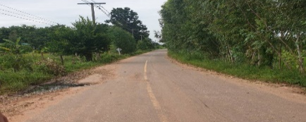
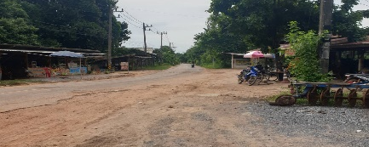

รายการที่ 2 โครงการก่อสร้างถนนคอนกรีตเสริมเหล็ก บ้านปากช่องสามัคคี หมู่ที่ 8
ผิวจราจรกว้าง 6 เมตร ยาว 350 หนา 0.15 เมตร หรือมีพื้นที่ไม่น้อยกว่า 2,100
ตารางเมตร พร้อมติดตั้งไฟฟ้าส่องสว่าง งบประมาณ 2,167,700 บาท
เนื่องจากปัจจุบันมีรถสัญจรไปมามากยิ่งขึ้น ถนนมีสภาพชำรุดเสียหาย เป็นหลุมเป็นบ่อ เป็นอุปสรรคในการเดินทาง และมีความจำเป็นต้องได้รับการบำรุงรักษาอยู่ในสภาพที่ดีและใช้งานได้ โดยทำให้ถนนมีสภาที่ดี ให้ประชาชนในพื้นที่สามารถสัญจรไปมาได้อย่างสะดวกสบาย หรือขนส่งพืชผลทางการเกษตรเพื่อการค้าระหว่างชุมชน
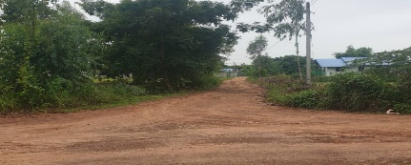
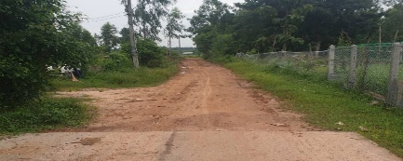

รายการที่ 3 โครงการก่อสร้างถนนคอนกรีตเสริมเหล็ก หมู่ที่ 7 บ้านศรีอุดม ผิวจราจรกว้าง 6.00 เมตร ยาว 2,420 เมตร หนา 0.15 เมตร หรือพื้นที่ไม่น้อยกว่า 14,520 ตารางเมตร พร้อมติดตั้งไฟฟ้าส่องสว่าง งบประมาณ
เนื่องจากปัจจุบันมีรถสัญจรไปมามากยิ่งขึ้น ถนนมีสภาพชำรุดเสียหาย เป็นหลุมเป็นบ่อ เป็นอุปสรรคในการเดินทาง และมีความจำเป็นต้องได้รับการบำรุงรักษาอยู่ในสภาพที่ดีและใช้งานได้ โดยการทำให้ถนนมีสภาพที่ดี ให้ประชาชนในพื้นที่สามารถสัญจรไปมาได้อย่างสะดวกสบาย หรือขนส่งพืชผลทางเกษตรเพื่อการค้าขายระหว่างชุมชน
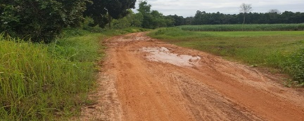
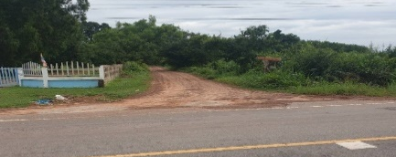

ที่ประชุม -รับทราบ

1.2 โครงการป้องกันและแก้ไขปัญหายาเสพติด
นายฉลาด สีโสดา - โครงการป้องกันและแก้ไขปัญหายาเสพติด
(ประธานสภาฯ)
นางประดิษฐ ไชยทะ - โครงการป้องกันและแก้ไขปัญหายาเสพติด
(เลขานุการ/ปลัดเทศบาล) วันอังคาร ที่ 27 สิงหาคม 2567 ตามแผนปฏิบัติการเร่งรัด การดำเนินการป้องกัน ปราบปรามและแก้ไขยาเสพติดระยะเร่งด่วน 3 เดือน (เดือนกรกฎาคม - กันยายน 2567) จังหวัดร้อยเอ็ด โดยการอำนวยการของ นายทรงพล ใจกริ่ม ผู้ว่าราชการจังหวัดร้อยเอ็ด นายชูศักดิ์ ราชบุรี รองผู้ว่าราชการจังหวัดร้อยเอ็ด นายนพดล จอมเพชร รองผู้ว่าฯ นายไพโรจน์ จิตจักร์ ปลัดจังหวัดร้อยเอ็ด นางละอองเพชร พุฒิพัฒน์พาณิชย์ นายอำเภอเมยวดี ได้แต่งตั้งชุดปฎิบัติการประจำตำบลชมสะอาด ดำเนินการตรวจคัดกรอง Re x ray โดยพบผู้ที่เกี่ยวข้องกับยาเสพติด พบสารเสพติดในปัสสาวะจำนวน
359 ราย โดยมี นายวิชัย ทิพวัน นายกเทศมนตรีตำบลชมสะอาด หัวหน้าส่วนราชการ พ.ต.อ.กุลชาติ จันโทริ ผู้กำกับการสถานีตำรวจภูธรเมยวดี นายเมธาสิทธิ์ บุญบุ้งทอง ผู้อำนวยการโรงพยาบาลส่งเสริมสุขภาพตำบลชมสะอาด นายภัคพล วรรณพฤกษ์ ปลัดอำเภอ เจ้าหน้าที่ตำรวจ สภ.เมยวดี พร้อมด้วย ชุดปฏิบัติการตำบลชมสะอาด กำนัน ผญบ. ผู้ช่วย สารวัตร แพทย์ และ สมาชิกเทศบาลตำบลทุกท่านทำหน้าที่เป็นวิทยากรและพี่เลี้ยงโครงการป้องกันและแก้ไขปัญหายาเสพติด ตำบลชมสะอาด อำเภอเมยวดี จังหวัดร้อยเอ็ด ตามนโยบายป้องกันและแก้ไขปัญหายาเสพติดระยะเร่งด่วน ด้วยกระบวนการบำบัดรักษาและฟื้นฟูผู้ป่วยยาเสพติดโดยการมีส่วนร่วมของชุมชน (Community Based Treatment and Rehabilitation : CBTx ) โดยมีผู้เข้าร่วมโครงการทั้งหมด 65 คน พบสารเสพติดในปัสสาวะจำนวน 13 คน และไม่พบสารเสพติดในปัสสาวะจำนวน 40 คน ไม่มาเข้าร่วมโครงการ 12 คน ณ เทศบาลตำบลชมสะอาด อ.เมยวดี จ.ร้อยเอ็ด ปัญหายาเสพติดเป็นสาเหตุหนึ่งที่ก่อให้เกิดปัญหาอื่นๆ ตามมา เช่น ปัญหาครอบครัว ปัญหา อาชญากรรม ส่งผลกระทบต่อชีวิตและทรัพย์สิน และรัฐบาลยังต้องใช้งบประมาณอีกมากมายในการแก้ไข ป้องกัน ปราบปราม และบำบัด เพราะผู้ติดยาเสพติดจะกลายเป็นบุคคลที่ด้อยคุณภาพ ติดยาเสพติดแล้ว ไม่สามารถดำรงชีวิตได้อย่างปกติสุข ทำให้รัฐบาลต้องกำหนดแนวทาง เป้าหมายที่จะช่วยการแก้ปัญหายาเสพติด ด้วยการดำรงสภาพไม่ให้มีผู้ผลิตและขาย ตลอดจนให้การช่วยเหลือผู้ที่เลิกยาเสพติดให้กับมาใช้ชีวิตอย่างปกติสุข โดยมาตรการที่ใช้ดำเนินการแก้ปัญหาผู้ใช้ ผู้เสพ ผู้ติดยาเสพติดด้วยวิธีการทางสาธารณสุขแทนการใช้ กระบวนการยุติธรรมทางอาญา และให้ยึดหลัก “ผู้เสพ คือ ผู้ป่วย”ปัจจุบันรูปแบบการบำบัด ดูแลช่วยเหลือ ผู้ที่สอดคล้องกับสภาพปัญหายาเสพติด คือ การบำบัดฟื้นฟูโดยการมีส่วนร่วมของชุมชน (Community Base Treatment and Rehabilitation : CBTx) รูปแบบการบำบัดรักษาที่ควรได้รับการช่วยเหลือให้กลับมา ดำรงชีวิตในสังคมได้อย่างยั่งยืน เทศบาลตำบลชมสะอาดร่วมกับหน่วยราชการ ผู้นำชุมชน มีเป้าหมายในการคัดกรอง และนำผู้ป่วยเข้าสู่กระบวนการบำบัด ร่วมถึงแสวงหาความร่วมมือของชุมชน การสร้างแรงจูงใจให้เข้ารับการบำบัดรักษา รวมถึงการคัดกรองและวางแผนเพื่อการบำบัดรักษา

ที่ประชุม -รับทราบ

1.3 โครงการพัฒนาศักยภาพผู้จัดการดูแลผู้สูงอายุที่มีภาวะพึ่งพิงขององค์กรปกครองส่วนท้องถิ่น ประจำปีงบประมาณ พ.ศ. 2567
นายฉลาด สีโสดา - โครงการพัฒนาศักยภาพผู้จัดการดูแลผู้สูงอายุที่มีภาวะพึ่งพิงขององค์กร
(ประธานสภาฯ) ปกครองส่วนท้องถิ่น ประจำปีงบประมาณ พ.ศ. 2567
นางอภิรดี ศรีหาญ - โครงการพัฒนาศักยภาพผู้จัดการดูแลผู้สูงอายุที่มีภาวะพึ่งพิงขององค์กร
(นักพัฒนาชุมชน) ปกครองส่วนท้องถิ่น ประจำปีงบประมาณ พ.ศ. 2567
โครงการพัฒนาศักยภาพผู้จัดการการดูแลผู้สูงอายุที่มีภาวะพึ่งพิงขององค์กรปกครองส่วนท้องถิ่น จังหวัดร้อยเอ็ด ประจำปีงบประมาณ พ.ศ. 2567
โครงการพัฒนาศักยภาพผู้จัดการการดูแลผู้สูงอายุที่มีภาวะพึ่งพิงขององค์กรปกครองส่วนท้องถิ่น ประจำปีงบประมาณ พ.ศ.2567 จังหวัดร้อยเอ็ด ระหว่างวันที่ 26 สิงหาคม 2567 โดยสำนักงานส่งเสริมการปกครองท้องถิ่นจังหวัดร้อนเอ็ด ได้จัดทำโครงการพัฒนาศักยภาพผู้จัดการการดูแลผู้สูงอายุที่มีภาวะพึ่งพิงขององค์กรปกครองส่วนท้องถิ่น จังหวัดร้อยเอ็ด ประจำปีงบประมาณ พ.ศ. 2567 กิจกรรมที่ 2 : การจัดอบรมเชิงปฏิบัติการหลักสูตรอาสาสมัครบริบาลท้องถิ่นเพิ่มเติม จำนวน 50 ชั่วโมง ให้แห้แก่อาสาสมัครบริบาลท้องถิ่นขององค์กรปกครองส่วนท้องถิ่นหรือผู้ที่ผ่านการอบรมหลักสูตรการดูแลผู้สูงอายุ ขั้นกลาง 70 ชั่วโมง เพื่อเพิ่มเติมความรู้และทักษะปฏิบัติงานให้แก่อาสาสมัครบริบาลท้องถิ่นในการดูแลผู้สูงอายุที่มีภาวะพึ่งพิงในพื้นที่ และเพื่อรองรับสังคมผู้สูงอายุ อาสาสมัครบริบาลท้องถิ่นขององค์กรปกครองส่วนท้องถิ่นหรือผู้ที่ผ่านการอบรมหลักสูตรการดูแลผู้สูงอายุ ขั้นกลาง 70 ชั่วโมง

ที่ประชุม -รับทราบ
1.4 โครงการเพิ่มศักยภาพผู้สูงอายุตำบลชมสะอาด
นายฉลาด สีโสดา - โครงการเพิ่มศักยภาพผู้สูงอายุตำบลชมสะอาด
(ประธานสภาฯ)
นางประดิษฐ ไชยทะ - โครงการเพิ่มศักยภาพผู้สูงอายุตำบลชมสะอาด
(ปลัดเทศบาลฯ) ภาพปัจจุบัน ตำบลชมสะอาด อำเภอเมยวดี มีประชากรกลุ่มผู้สูงอายุ 3,996 คน
มีปัญหาด้านสุขภาพคือเป็นโรคเบาหวาน โรคความดันโลหิตสูง โรคหัวใจและโรคหลอดเลือดสมองเสี่ยงสูง สุขภาพช่องปาก สุขภาพทางตา (ข้อมูลรพ.สต.ชมสะอาด) จากข้อมูลดังกล่าว ชี้ให้เห็นว่าการที่จะก้าวสู่สังคมผู้สูงอายุ จะต้องดำเนินการส่งเสริมพัฒนาบุคคลในกลุ่มสูงอายุ เพื่อให้กลุ่มคนดังกล่าวมีสุขภาพดี และให้คงสุขภาพดีตลอดไป ชมรมผู้สูงอายุเทศบาลตำบลชมสะอาด ตระหนักในความสำคัญและความจำเป็นในการพัฒนาสุขภาพผู้สูงอายุให้มีสุขภาพดี มีศักยภาพในการดำรงตนได้อย่างเป็นสุข มีคุณค่าต่อสังคม ซึ่งจะเป็นสวนหนึ่งต่อการขับเคลื่อนก้าวสู่สังคมผู้สูงวัยอย่างภาคภูมิ

เทศบาลตำบลชมสะอาดส่งเสริมกิจกรรม/การดำเนินงาน
- กิจกรรมประชุมสัมมนาทักษะชีวิตวัยสูงอายุ
- ออกกำลังกายยามเช้า
- กิจกรรมส่งเสริมคุณธรรมด้วยการเรียนรู้
- กิจกรรมการวิเคราะห์ร่างกายและองค์ประกอบ
- กิจกรรมนันทนาการพัฒนาสุขภาพจิต
- กิจกรรมบำเพ็ญประโยชน์
- กิจกรรมเรียนรู้กฎหมายและสิทธิของผู้สูงอายุ
ที่ประชุม -รับทราบ

ระเบียบวาระที่ 2 รับรองรายงานการประชุมครั้งที่แล้ว
2.1 การประชุมสภาเทศบาลตำบลชมสะอาด สมัยสามัญ สมัยที่ 3 ครั้งที่ 1
เมื่อวันที่ 15 เดือนสิงหาคม พ.ศ.2567
นายฉลาด สีโสดา - รับรองการประชุมสภาเทศบาลตำบลชมสะอาด สมัยสามัญ สมัยที่ 3 ครั้งที่ 1
(ประธานสภาฯ) เมื่อวันที่ 15 เดือนสิงหาคม พ.ศ.2567
นางประดิษฐ ไชยทะ - กราบเรียนท่านประธานสภาฯ ท่านสมาชิกผู้ทรงเกียรติทุกท่านนะคะ ตาม
(ปลัดเทศบาลฯ) รายงานการประชุมที่มีในมือของทุกท่านแล้ว มีท่านสมาชิกท่านใด ขอแก้ไข
เปลี่ยนแปลง รายงานการประชุมหรือไม่คะ
นายฉลาด สีโสดา - มีท่านใดจะขอแก้ไข เพิ่มเติมหรือไม่ครับ หากไม่มีผมขอมติที่ประชุมรับรอง
(ประธานสภาฯ) รายงานการประชุมสภาเทศบาลตำบลชมสะอาด สมัยสามัญ สมัยที่ 3 ครั้งที่ 1 เมื่อวันที่ 15 เดือนสิงหาคม พ.ศ.2567
โปรดยกมือครับ
นางประดิษฐ ไชยทะ -ที่ประชุม มีมติรับรอง 10 เสียง
(ปลัดเทศบาลฯ) งดออกเสียง 1 เสียง
ที่ประชุม -รับทราบ

ระเบียบวาระที่ 3 กระทู้ถาม
- ไม่มี

ระเบียบวาระที่ 4 เรื่องเพื่อพิจารณา
4.1 การจัดทำร่างเทศบัญญัติงบประมาณรายจ่าย ประจำปีงบประมาณ พ.ศ. 2568
(วาระที่ 1 ค้างพิจารณา)
นายฉลาด สีโสดา -การจัดทำร่างเทศบัญญัติงบประมาณรายจ่าย ประจำปีงบประมาณ พ.ศ.2568
(ประธานสภาฯ) (วาระที่ 1 ค้างพิจารณา) เรื่องพิจารณาร่างเทศบัญญัติ เรื่องงบประมาณรายจ่ายประจำปีงบประมาณ พ.ศ.2568 ทางสภาเทศบาลตำบลชมสะอาด ในการประชุม
สภาฯ ครั้งที่แล้วได้ค้างพิจารณาเรื่องนี้ไว้ เพื่อให้ท่านสมาชิกสภาได้ไปศึกษาในรายละเอียด ก่อนที่จะเข้าวาระรับหลักการ เรียนเชิญท่านปลัดฯ (เจ้าหน้าที่งบประมาณครับ)
นางประดิษฐ ไชยทะ -เรียนท่านประธานสภาฯที่เคารพและผู้ทรงเกียรติทุกท่านนะคะ วันนี้ดิฉัน
(ปลัดเทศบาลฯ) นางประดิษฐ ไชยทะ ในนามเจ้าหน้าที่งบประมาณได้แถลงงบประมาณต่อที่ประชุมสภาฯ อาศัยอำนาจตามระเบียบกระทรวงมหาดไทย ว่าด้วยข้อบังคับการประชุมสภาท้องถิ่น พ.ศ. 2547 และที่แก้ไขเพิ่มเติมถึง (ฉบับที่ 2) พ.ศ. 2554 ข้อ 57 การพิจารณาญัตติร่างข้อบัญญัติวาระที่หนึ่ง ให้ที่ประชุมสภาท้องถิ่นปรึกษาในหลักการแห่งร่างข้อบัญญัติและลงมติว่าจะรับหลักการแห่งร่างข้อบัญญัตินั้นหรือไม่ หากสมาชิกสภาท้องถิ่นประสงค์จะอภิปลาย ห้ามไม่ให้ลงมติก่อนที่สมาชิกสภาท้องถิ่นได้อภิปรายในเรื่องนั้นพอสมควรแล้ว ในขอนำเรียนให้ที่ประชุม ประมาณการรายรับ 37,000,000 บาท ในร่างเทศบัญญัติได้พิจารณา กลั่นกรอง เพื่อให้เกิดการรอบคอบในเรื่องของงบประมาณ
นายฉลาด สีโสดา - ตามที่เจ้าหน้าที่งบประมาณ ได้นำเรียนไปแล้วนั้น ตามระเบียบ
(ประธานสภาฯ) กระทรวงมหาดไทยว่าด้วยข้อบังคับการประชุมสภา ท้องถิ่น พ.ศ.2547 และแก้ไข
เพิ่มเติม ฉบับที่ 2 พ.ศ. 2554
ที่ประชุม - รับทราบ

วาระที่ 2 แปรญัตติ (ร่างเทศบัญญัติงบประมาณรายจ่ายประจำปี 2568)
นายฉลาด สีโสดา -ตามระเบียบกระทรวงมหาดไทยว่าด้วยข้อบังคับการประชุมสภา
(ประธานสภาฯ) ท้องถิ่น พ.ศ.2547 (แก้ไขเพิ่มเติมถึง (ฉบับที่ 2 )พ.ศ.2554 ข้อ 103 ข้อ 104 ข้อ 105 ) ต่อไปขอเชิญเสนอคณะกรรมการแปรญัตติ 3-7 คน ผู้เสนอ 1 คน ผู้รับรอง 2 คน ขอเชิญครับ
นายบุญชู ไพรสว่าง สท.เขต 1 เสนอ
- นายปราโมทย์ ศรีดาเลิศ สท.เขต 1
นายคำกอง ตรีภพ สท.เขต 2 ผู้รับรอง
นายละออ ประกอบธรรม สท.เขต 1 ผู้รับรอง

นายประสิทธิ์ เหลาทอง สท.เขต 2 เสนอ
2. นายละออ ประกอบธรรม สท.เขต 1
นายอัมพร โพธิ์ศรี สท.เขต 1 ผู้รับรอง
นายไกรศร์ โลหะรัตน์ สท.เขต 1 ผู้รับรอง

นายบิลลี่ ไชยแสง สท.เขต 2 เสนอ
3 นายนครินทร์ พิมพิลา สท.เขต 1
นายบุญชู ไพรสว่าง สท.เขต 1 ผู้รับรอง
น.ส.สุคนธา สายบุ่งคล้า สท.เขต 2 ผู้รับรอง

นายนครินทร์ พิมพิลา สท.เขต 1 เสนอ
4. นายบุญชู ไพรสว่าง สท.เขต 1
นายไกรศร โลหะรัตน์ สท.เขต 1 ผู้รับรอง
นายปราโมทย์ ศรีดาเลิศ สท.เขต 1 ผู้รับรอง

นายคำกอง ตรีภพ สท.เขต 2 เสนอ
5. นายบิลลี่ ไชยแสง สท.เขต 2
นายปราโมทย์ ศรีดาเลิศ สท.เขต 1 ผู้รับรอง
นายบุญชู ไพรสว่าง สท.เขต 1 ผู้รับรอง

นายบิลลี่ ไชยแสง สท.เขต 2 เสนอ
6. นายคำกอง ตรีภพ สท.เขต 2
นายละออ ประกอบธรรม สท.เขต 1 ผู้รับรอง
นายประสิทธิ์ เหลาทอง สท.เขต 2 ผู้รับรอง

นายนครินทร์ พิมพิลา สท.เขต 1 เสนอ
7. นายอัมพร โพธิ์ศรี สท.เขต 1
นายปราโมทย์ ศรีดาเลิศ สท.เขต 1 ผู้รับรอง
น.ส.สุคนธา สายบุ่งคล้า สท.เขต 2 ผู้รับรอง
ที่ประชุม -รับทราบ

นายฉลาด สีโสดา - ขอเชิญทุกท่านพักเบรก 15 นาที ครับ
(ประธานสภาฯ)
นางประดิษฐ ไชยทะ - ดิฉันขอนัดประชุมคณะกรรมการแปรญัตติ เพื่อเลือกประธานฯ และ เลขานุการ
(เลขานุการสภาฯ) คณะกรรมการแปรญัตติ ในระหว่างช่วงพักเบรกนะคะ
******************* พักเบรก 15 นาที ************************
นายฉลาด สีโสดา - ขอเชิญท่านทุกท่านเข้าห้องประชุมครับ ที่ประชุมพร้อมแล้ว เชิญเลขาฯครับ
(ประธานสภาฯ)
นางประดิษฐ ไชยทะ - คณะกรรมการแปรญัตติ 7 ท่าน ประกอบด้วย
(เลขานุการสภาฯ) 1. นายบุญชู ไพรสว่าง สท.เขต 1 เป็นประธานคณะกรรมการแปรญัตติ
2. นายละออ ประกอบธรรม สท.เขต 1 เป็นกรรมการแปรญัตติ
3. นายบิลลี่ ไชยแสง สท.เขต 2 เป็นกรรมการแปรญัตติ
4. นายปราโมทย์ ศรีดาเลิศ สท.เขต 1 เป็นกรรมการแปรญัตติ
5. นายอัมพร โพธิ์ศรี สท.เขต 1 เป็นกรรมการแปรญัตติ
6. นายคำกอง ตรีภพ สท.เขต 2 เป็นกรรมการแปรญัตติ
7. นายนครินทร์ พิมพิลา สท.เขต 1 เป็นเลขานุการคณะกรรมการแปรญัตติ
ที่ประชุม - รับทราบ

นายฉลาด สีโสดา - ตามระเบียบกระทรวงมหาดไทยว่าด้วยข้อบังคับการประชุมสภา ท้องถิ่น
(ประธานสภาฯ) พ.ศ.2547 (แก้ไขเพิ่มเติมถึง (ฉบับที่ 2) พ.ศ.2554 )
ข้อ 110 ญัตติร่างข้อบัญญัติที่สภาท้องถิ่นลงมติรับหลักการฯ
ข้อ 115 คณะกรรมการสภาท้องถิ่นจะกำหนดนัดประชุมเมื่อใด ให้แจ้ง
ผู้บริหารท้องถิ่น สภาท้องถิ่น ผู้เสนอญัตติ และผู้แปรญัตติ ทราบล่วงหน้า
ไม่น้อยกว่า 24 ชม. ก่อนกำหนดเวลานัดประชุม
ที่ประชุม - รับทราบ

นายฉลาด สีโสดา - ผมขอหารือที่ประชุมสภาแห่งนี้ว่า ควรจะกำหนดระยะเวลาในการแปร
(ประธานสภาฯ) ญัตติกี่วัน และกำหนดระยะเวลาเสนอคำแปรญัตติต่อคณะกรรมการแปรญัตติ
นายบุญชู ไพรสว่าง - กราบเรียนท่านประธานฯครับ กระผมขอเสนอกำหนดระยะเวลาเสนอคำแปร
(สท.เขต 1) ญัตติโดยกำหนดระยะเวลาเสนอคำแปรญัตติต่อคณะกรรมการ แปรญัตติ
อาศัยอำนาจตามระเบียบกระทรวงมหาดไทย ว่าด้วยข้อบังคับการประชุมสภาท้องถิ่น พ.ศ. 2547 และแก้ไขเพิ่มเติมถึง (ฉบับที่ 2) พ.ศ. 2554 ข้อ 45 วรรคท้าย บัญญัติว่าญัตติร่างข้อบัญญัติงบประมาณจะพิจารณาสามวาระรวดเดียวไม่ได้ และในการพิจารณาวาระที่สองให้กำหนดระยะเวลาเสนอคำแปรญัตติไว้ไม่น้อยกว่ายี่สิบสี่ชั่วโมงนับแต่สภาท้องถิ่นมีมติรับหลักการแห่งร่างข้อบัญญัติงบประมาณนั้น เพราะสภาฯจะต้องกำหนดระยะเวลารับคำแปรญัตติไม่น้อยกว่ายี่สิบสี่ชั่วโมง กำหนดห้วงเวลารับคำแปรฯ ด้วย ตั้งแต่วันที่ 26-28 สิงหาคม 2567 รวมระยะเวลาไม่น้อยกว่า 24 ชั่วโมง โดยกำหนดวันละ 8 ชั่วโมง
วันที่ 26 สิงหาคม 2567 ตั้งแต่เวลา 15.00 – 19.00 น
วันที่ 27 สิงหาคม 2567 ตั้งแต่เวลา 07.30 – 17.30 น
วันที่ 28 สิงหาคม 2567 ตั้งแต่เวลา 07.30 – 17.30 น
ณ ห้องกิจการสภาฯ สำนักงานเทศบาลตำบลชมสะอาด ครับ
- ที่ประชุม - รับทราบ
นายฉลาด สีโสดา - ครับขอบคุณท่านเลขาฯ คณะกรรมการแปรญัตติจะได้ประชุมกัน ในวันที่
(ประธานสภาฯ) 26 สิงหาคม 2567 การประชุมสภาฯ ครั้งต่อไปก็จะเข้าสู่วาระที่ 2 แปรญัตติ และวาระที่ 3 การเห็นชอบให้ตราเทศบัญญัติฯ

ระเบียบวาระที่ 5 เรื่องด่วน
- ไม่มี

ระเบียบวาระที่ 6 เรื่องอื่นๆ
- ไม่มี

นายฉลาด สีโสดา -กระผมในฐานะประธานสภาฯ ขอขอบคุณท่านคณะผู้บริหาร ท่านสมาชิกสภา(ประธานสภาฯ) ผู้ทรงเกียรติ พนักงานเจ้าหน้าที่ทุกท่านครับ กระผมขอปิดการประชุมครับ

ปิดประชุม เวลา 16.00 น.
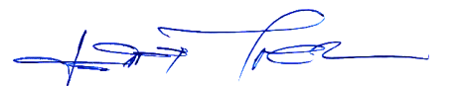

(ลงชื่อ) เลขานุการสภา
(นางประดิษฐ ไชยทะ)
ตำแหน่ง ปลัดเทศบาลตำบลชมสะอาด
คณะกรรมการตรวจรายงานการประชุมตรวจแล้วถูกต้อง
วันที่ 29 เดือน สิงหาคม พ.ศ. ๒๕67
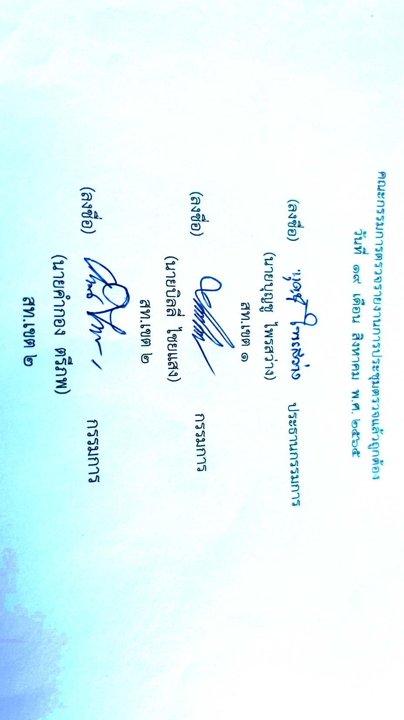

(ลงชื่อ) ประธานกรรมการ
(นายบุญชู ไพรสว่าง)
สท.เขต 1
(ลงชื่อ) 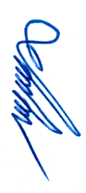 กรรมการ
(นายบิลลี่ ไชยแสง)
สท.เขต 2

(ลงชื่อ) 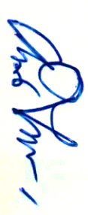 กรรมการ
(นายคำกอง ตรีภพ)
สท.เขต 2

(ลงชื่อ) 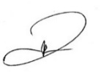 กรรมการ
(นายปราโมทย์ ศรีดาเลิศ)
สท.เขต 1

(ลงชื่อ)  กรรมการ
(นายนครินทร์ พิมพิลา)
สท.เขต 1

รายงานการประชุมฉบับนี้ สภาเทศบาลตำบลชมสะอาด ได้รับรองแล้ว เมื่อวันที่ 29 เดือน สิงหาคม พ.ศ. 2567

(ลงชื่อ) 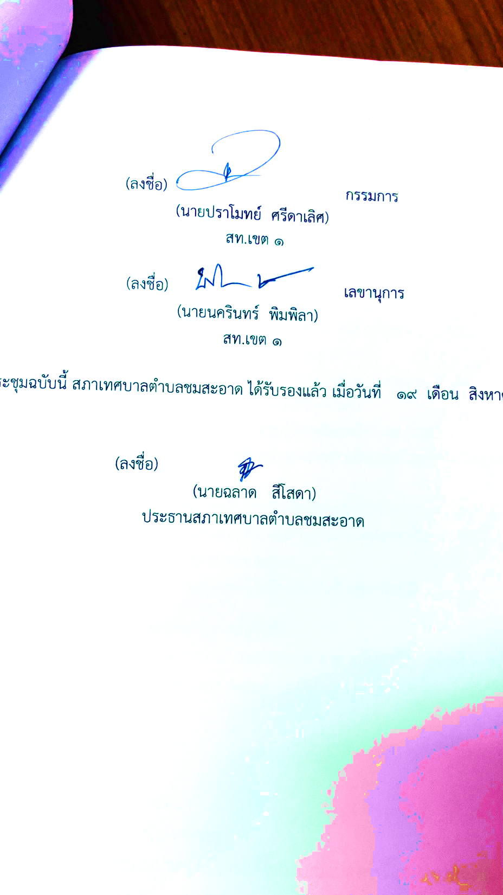
(นายฉลาด สีโสดา)
ประธานสภาเทศบาลตำบลชมสะอาด

